POZDRAVLJEN DRAGI UČENEC, UČENKA!

Če si opravil domačo nalogo, se odpravi v naravo na daljši ali krajši sprehod, lahko tudi samo na dvorišče.

Vzami kolebnico ali pa daljšo vrv in vadi preskoke. K igri lahko povabiš tudi ostale družinske člane in priredite tekmovanje.

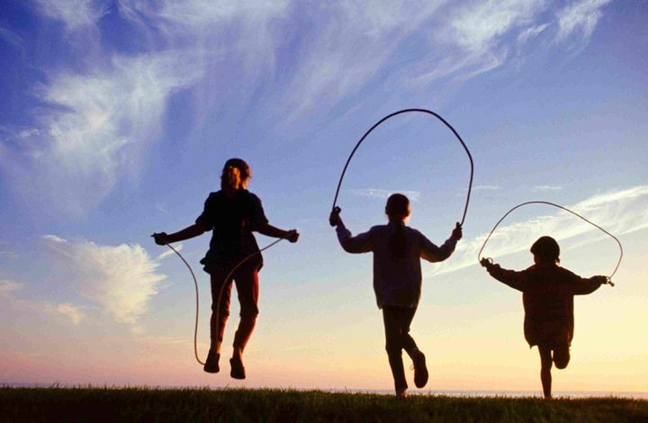

Lep preostanek popoldneva ti želim!

